**Klachten waarbij Geestelijke Heelkunde ingezet kan worden:** 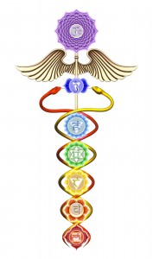

* Depressie
* Chronische vermoeidheid
* Overgevoeligheid, HSP
* Hyperventilatie
* Oorsuizen
* Ménière/ duizeligheid
* Restklachten van hoofdtrauma van hersenschudding to CVA
* Restklachten na operaties als niet kunnen concentreren e.d.
* Restklachten na ziekte, griep, koorts e.d.
* Restklachten na bevalling
* Posttraumatisch stress syndroom
* Borderline
* PDDNOS, ADHD enz.
* Schizofrenie
* Stemmen horen
* Restklachten na gebruik drugs en\of drank
* Angsten
* Zwangerschapsproblemen of problemen met zwanger worden
* Huilbaby’s
* Autisme
* Asperger
* Niet kunnen voelen
* Gebrek aan lichaamsbewustzijn
* Woedeaanvallen
* Concentratiestoornissen
* Migraine
* Allergieën
* Slapeloosheid
* Somatisch overklaarbare klachten (SOLK)
* Enzovoort..

Heeft u vragen over uw specifieke situatie of over kinderen neem dan contact op middels het contactformulier. Warme groet, Marjolein.